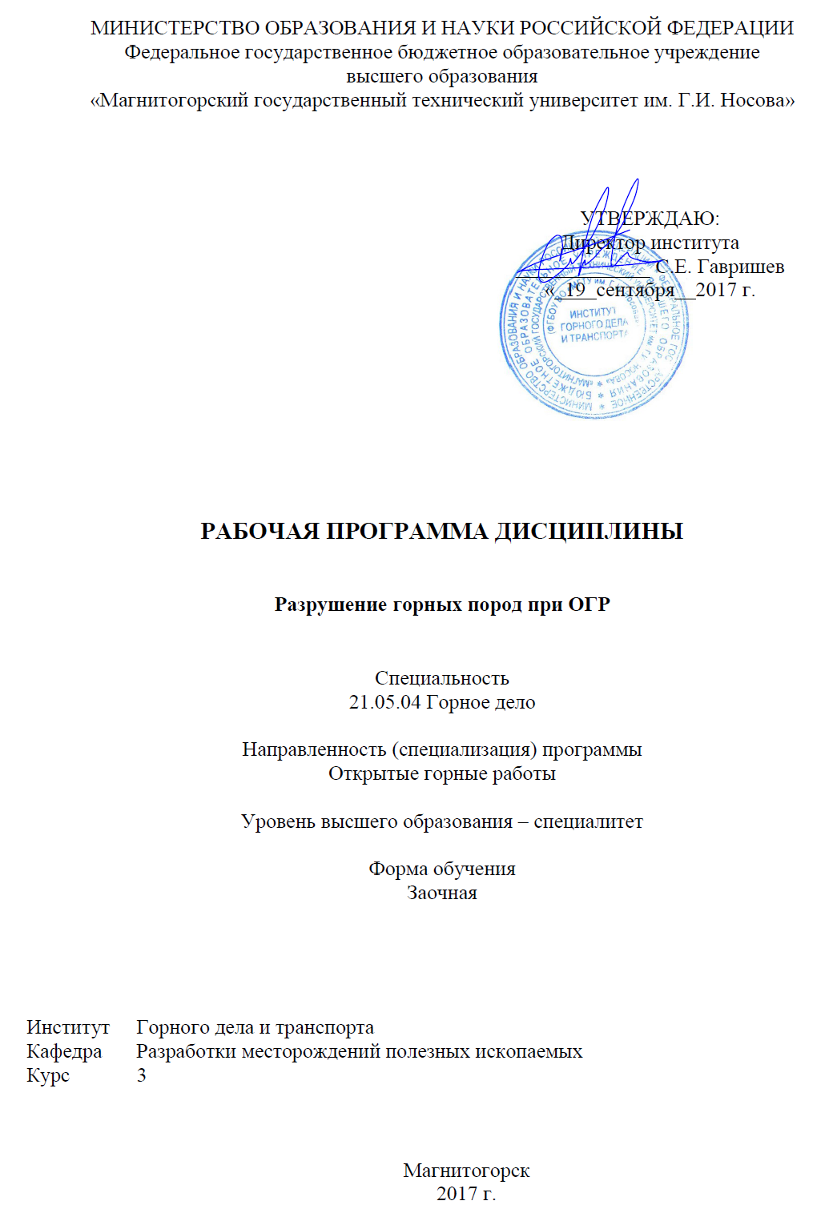
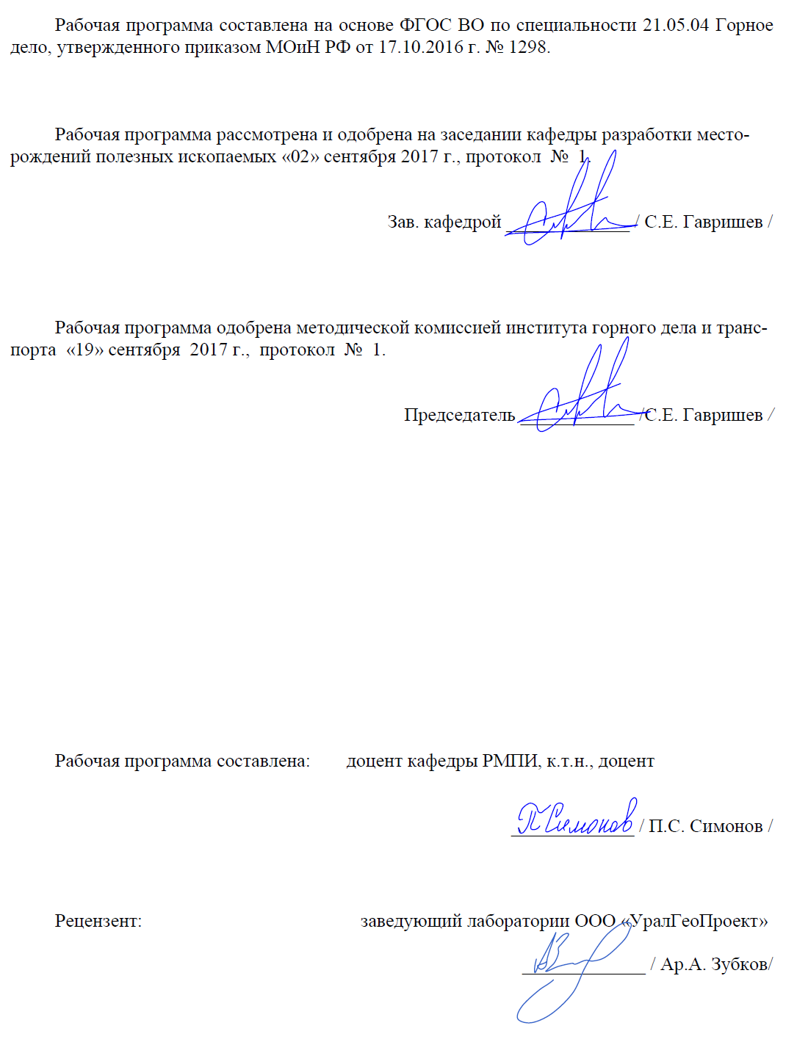
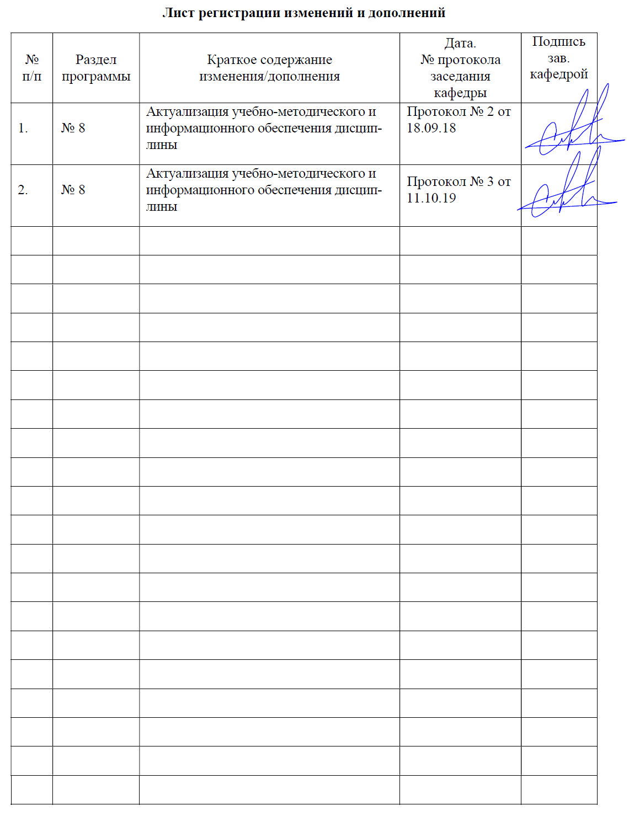

1 Цели освоения дисциплины
Целями освоения дисциплины «Разрушение горных пород при ОГР» являются: изучение студентами основ проектирования параметров буровзрывных работ на ОГР; развитие у студентов личностных качеств, а также формирование профессиональных компетенций в соответствии с требованиями ФГОС ВО по специальности 21.05.04 Горное дело.
Задачи изучения дисциплины:
- познакомить студентов с методиками расчета параметров буровзрывных работ;
- научить студентов обосновывать технологию, рассчитывать основные параметры взрывной отбойки шпуровыми и скважинными зарядами при взрывании на карьерах и на других горных и промышленных объектах на земной поверхности;
- развить у студентов готовность проводить технико-экономическую оценку проектных решений при производстве буровых и взрывных работ и работ со взрывчатыми материалами, реализовывать в практической деятельности предложения по совершенствованию техники и технологии производства буровзрывных работ, по внедрению новейших средств механизации, процессов и технологий;
- выработать у студентов способность к анализу закономерностей поведения и управления свойствами горных пород и состоянием массива в процессах добычи и переработки твердых полезных ископаемых, а также при строительстве и эксплуатации подземных сооружений.

2 Место дисциплины в структуре образовательной программы подготовки специалиста
Дисциплина «Разрушение горных пород при ОГР» входит в вариативную часть блока 1 образовательной программы.
Для изучения дисциплины необходимы знания (умения, владения), сформированные в результате изучения таких дисциплин как «Безопасность жизнедеятельности», «Геомеханика», «Открытая разработка МПИ», «Процессы открытых горных работ».
Знания (умения, владения), полученные при изучении данной дисциплины будут необходимы при освоение дисциплин: «Планирование открытых горных работ», «Проектирование карьеров».

3 Компетенции обучающегося, формируемые в результате освоения дисциплины и планируемые результаты обучения
В результате освоения дисциплины «Разрушение горных пород при ОГР» обучающийся должен обладать следующими компетенциями:
Структурный элемент  компетенции | Планируемые результаты обучения
ПК-16
готовностью выполнять экспериментальные и лабораторные исследования, интерпретировать полученные результаты, составлять и защищать отчеты
Знать | - основные определения, понятия свойств и методов разрушения горных пород;  - основные методы экспериментальных и лабораторных исследований свойств горных пород при разрушающих нагрузках;  - закономерности изменения свойств горных пород в процессе разрушения при ОГР.
Уметь | - оценивать полученные экспериментальные данные при разрушении горных пород;  - применять лабораторные методы исследований горных пород при разрушении для решения типовых задач горного производства при ОГР;  - применять методы анализа и обработки данных экспериментальных и лабораторных исследования процессов разрушения при ОГР.
Владеть | - терминологией в рамках разрушения горных пород;  - навыками обработки полученных данных, составлять и защищать отчеты;  - современными механизмами и оборудованиями разрушения горных пород при ОГР.
ПСК-3.2
владением знаниями процессов, технологий и механизации открытых горных и взрывных работ
Знать | - основные способы разрушения при разработке месторождений полезных ископаемых, условия их применения, основные технологические процессы ОГР;  - принципы обоснования способов разрушения горных пород в основных технологических процессах разработки месторождений;  - основные принципы расчета буровзрывного способа разрушения в основных технологических процессах, основные методики определения параметров буровзрывных работ на карьерах.
Уметь | - определять главные параметры карьера и выбирать вид горного оборудования для заданных горнотехнических условий разработки;  - определять вид и тип горного оборудования для разрушения горных пород по заданным горно-геологическим и горнотехническим условиям эксплуатации месторождения;  - обосновывать потребное количество горного оборудования по всем технологическим процессам открытых горных работ, определять потребное количество ВВ для карьера.
Владеть | - справочной литературой по выбору основных видов и типов оборудования для разрушения горных пород и определения их рабочих параметров;  - практическими навыками разработки схемы монтажа взрывной сети на ОГР;  - практическими навыками разработки проектов БВР при ОГР.
ПСК-3.4
способностью разрабатывать отдельные части проектов строительства, реконструкции и перевооружения объектов открытых горных работ, проектную и техническую документацию с учетом требований промышленной безопасности
Знать | - методики расчета параметров буровзрывных работ;  - требования, предъявляемые к проектам буровзрывных работ;  - основные информационно-коммуникационные технологии и требования информационной безопасности.
Уметь | - составлять алгоритм и программы для решения конкретной математической задачи;  - анализировать полученные результаты решения задач на ЭВМ;  -составлять проектную документацию на взрывные работы с использованием современных программных продуктов общего и специального назначения.
Владеть | - навыками сбора необходимых исходных данных для разработки отдельных способов и методов разрушения горных пород при ОГР;  - навыками работы с нормативно-технической документацией при обосновании проектных решений в области разрушения горных пород при ОГР;  - навыками взаимодействия с разработчиками отдельных разделов проектной документации в плане предоставления и получения необходимых данных для проектирования различных способов разрушения горных пород при ОГР.

4 Структура и содержание дисциплины
Общая трудоемкость дисциплины составляет 3 зачетных единицы, 108 акад. часов, в том числе:
– контактная работа – 5,4 акад. часов:
аудиторная – 4 акад. часов;
внеаудиторная – 1,4 акад. часов
– самостоятельная работа – 98,7 акад. часов;
– подготовка к зачету – 3,9 акад. часа.
Раздел / тема  дисциплины | Курс | Аудиторная  контактная  работа  (в акад. часах) |  |  | Самостоятельная работа (в акад. часах) | Вид самостоятельной  работы | Форма текущего контроля успеваемости и  промежуточной  аттестации | Код и структурный  элемент  компетенции
Раздел / тема  дисциплины | Курс | лекции | лаборат.  занятия | практич. занятия
1. Общие вопросы ведения взрывных работ.  Цели и задачи дисциплины, связь со смежными дисциплинами. Значение процессов разрушения горных пород взрывом в выполнении задач, поставленных перед горнорудной промышленностью страны. Краткая история развития взрывного дела. Роль отечественных и зарубежных ученых в развитии теории и практики взрывного дела. | 3 | 0,2 |  |  | 5,5 | Самостоятельное изучение учебной и научной литературы. | Устный опрос (собеседование).  Контрольная работа. | ПК-16  ПСК-3.2  ПСК-3.4
2. Основы теории взрыва и детонации зарядов ВВ
2.1. Общая характеристика взрыва и взрывчатых веществ.  Явление взрыва. Что такое взрыв? Что такое взрывчатые вещества? Факторы, придающие явлению характер взрыва. Основные области и условия применения взрывчатых веществ. | 3 | 0,2 |  | 0,25 | 5,5 | Выполнение практических работ (решение задач, письменных работ и т.п.), предусмотренных рабочей программой дисциплины.  ПР №1. Расчет параметров БВР по методике В.В. Ржевского. | Проверка индивидуальных заданий.  Контрольная работа. | ПК-16  ПСК-3.2  ПСК-3.4
2.2. Классификации взрывчатых веществ.  Взрывчатые химические соединения и смеси. Классификация ВВ по областям применения. | 3 | 0,1 |  |  | 5,5 | Самостоятельное изучение учебной и научной литературы. | Устный опрос (собеседование).  Контрольная работа. | ПК-16  ПСК-3.2  ПСК-3.4
2.3. Взрывчатые вещества, не содержащие взрывчатых компонентов, для открытых горных работ.  Общие сведения о простейших ВВ. Смеси аммиачной селитры с горючими невзрывчатыми компонентами (динамоны). Смеси на основе гранулированной аммиачной селитры с жидкими или легкоплавкими нефтепродуктами, изготавливаемые на месте производства взрывных работ (игданит – АС/ДТ). Преимущества и недостатки смесей АС/ДТ. Простейшие гранулированные бестротиловые ВВ заводского изготовления (гранулиты). Характеристики гранулитов I класса (АП, АСМ, АС-С, ВК, Ж, НП, С-6М). Характеристики гранулитов II класса (А6, АС-4, АС-8, АФ-7, АФ-12, Д-5, М, МГ-10, ПС). Область применения гранулитов. | 3 | 0,1 |  | 0,25 | 5,5 | Выполнение практических работ (решение задач, письменных работ и т.п.), предусмотренных рабочей программой дисциплины.  ПР №2. Графическая документация буровзрывных работ. | Проверка индивидуальных заданий.  Контрольная работа. | ПК-16  ПСК-3.2  ПСК-3.4
2.4. Порошкообразные и прессованные взрывчатые вещества для открытых горных работ.  Смеси аммиачной селитры с нитросоединениями и нитроэфирами. Промышленное производство, состав и взрывчатые характеристики ам-монитов (6ЖВ, ДНН) и аммоналов (М10, скальный №1, №3). Характеристики патронов из аммонитов и аммоналов. Взрывчатые характеристики, достоинства и недостатки детонита М. | 3 | 0,1 |  |  | 5,5 | Самостоятельное изучение учебной и научной литературы. | Устный опрос (собеседование).  Контрольная работа. | ПК-16  ПСК-3.2  ПСК-3.4
2.5. Тротилсодержащие гранулированные ВВ для открытых горных работ.  Гранулотол и алюмотол. Промышленное производство, состав и взрывчатые характеристики граммонитов (82/18, 79/21, 50/50, 30/70, Т-5). Граммониты II класса (79/21, ТМ, М). Область применения граммонитов.. | 3 | 0,1 |  | 0,25 | 5,5 | Выполнение практических работ (решение задач, письменных работ и т.п.), предусмотренных рабочей программой дисциплины.  ПР №3. Расчет параметров БВР по методике Союзвзрывпрома. | Проверка индивидуальных заданий.  Контрольная работа. | ПК-16  ПСК-3.2  ПСК-3.4
2.6. Эмульсионные ВВ и технологии их изготовления.  Основные физико-химические и взрывчатые свойства эмульсионных взрывчатых веществ. Технологии изготовления и составы эмульсионных ВВ. Ассортимент эмульсионных ВВ за рубежом. Установки для производства эмульсионных ВВ в России (ГосНИИ «Кристалл», КНИИМ, «Азот Взрыв» «Нитро Сибирь», «Орика», «Максам» и другие). Состав и свойства порэмитов, гранэмитов, эмульсолитов, амфорэма, эмулогранов, сибиритов, сларрита, тована, нитронитов, колымита и др. Ассортимент патронированных составов эмульсионных ВВ. | 3 | 0,1 |  |  | 5,5 | Самостоятельное изучение учебной и научной литературы. | Устный опрос (собеседование).  Контрольная работа. | ПК-16  ПСК-3.2  ПСК-3.4
Итого по разделу |  | 0,7 |  | 0,75 | 33
3. Действие взрыва в среде и методы регулирования дробления горных пород
3.1. Процессы разрушающего, сейсмического и воздушного действия взрыва зарядов взрывчатого вещества.  Классификации зарядов: по положению; по форме; по конструкции; по характеру действия. Элементы воронки взрыва. Зоны действия взрыва. Факторы, вызывающие разрушение горных пород при взрыве. | 3 | 0,1 |  | 0,25 | 5,5 | Выполнение практических работ (решение задач, письменных работ и т.п.), предусмотренных рабочей программой дисциплины.  ПР №4. Конструкции скважинных зарядов взрывчатых веществ. | Проверка индивидуальных заданий.  Контрольная работа. | ПК-16  ПСК-3.2  ПСК-3.4
3.2. Процесс разрушения пород взрывом одиночного заряда.  Формирование зон мелкодисперсного дробления, радиального трещинообразования и выделение сейсмической волны. Основные параметры волны напряжения в твердых породах. Закономерности распространения волны напряжения в твердых породах. Напряжения в безграничном массиве. Напряжения у обнаженной поверхности. Напряжения в районе образования откольной и взрывной воронки. Зоны дробления взрывом трещиноватого массива. Закономерности разрушения горных пород взрывом в зоне нерегулируемого дробления. | 3 | 0,1 |  |  | 5,5 | Самостоятельное изучение учебной и научной литературы. | Устный опрос (собеседование).  Контрольная работа. | ПК-16  ПСК-3.2  ПСК-3.4
3.3. Процесс разрушения пород при одновременном взрывании нескольких зарядов.  Напряжения при одновременном взрывании зарядов. Особенности разрушения горных пород при одновременном взрывании нескольких удлиненных зарядов. Явление формирования одной генеральной трещины по плоскости расположения зарядов, параметры волны напряжений при добыче блочного камня и контурном взрывании. | 3 | 0,1 |  | 0,25 | 5,5 | Выполнение практических работ (решение задач, письменных работ и т.п.), предусмотренных рабочей программой дисциплины.  ПР №5. Расчет параметров БВР по методике Гипроруды. | Проверка индивидуальных заданий.  Контрольная работа. | ПК-16  ПСК-3.2  ПСК-3.4
3.4. Процесс разрушения пород при короткозамедленном взрывании зарядов.  Сущность КЗВ; факторы, определяющие эффективность КЗВ: интерференция волн напряжений, образование дополнительных открытых поверхностей, соударение перемещающихся от взрыва зарядов кусков породы. Особенности разрушения горных пород при последовательном взрывании нескольких удлиненных зарядов. | 3 | 0,1 |  |  | 5,5 | Самостоятельное изучение учебной и научной литературы. | Устный опрос (собеседование).  Контрольная работа. | ПК-16  ПСК-3.2  ПСК-3.4
3.5. Процесс разрушения пород взрывом наружного заряда.  Действие взрыва наружного заряда. Направленное действие взрыва. Процесс разрушения пород кумулятивными зарядами. | 3 | 0,1 |  | 0,25 | 5,5 | Выполнение практических работ (решение задач, письменных работ и т.п.), предусмотренных рабочей программой дисциплины.  ПР №6. Расчет параметров БВР при взрывании на рыхление (встряхивание) горной массы. | Проверка индивидуальных заданий.  Контрольная работа. | ПК-16  ПСК-3.2  ПСК-3.4
Итого по разделу |  | 0,5 |  | 0,75 | 27,5
Подготовка к контрольной работе №2
4. Принципы расположения и расчета зарядов взрывчатых веществ
4.1. Общие принципы расчета разрушающего действия сосредоточенных зарядов.  Процессы формирования поля напряжений при взрыве сосредоточенного заряда. Сосредоточенные заряды рыхления (дробления). Сосредоточенные заряды выброса. Процесс разрушения при отбойке камерными зарядами. | 3 | 0,1 |  |  | 5,5 | Самостоятельное изучение учебной и научной литературы. | Устный опрос (собеседование).  Контрольная работа. | ПК-16  ПСК-3.2  ПСК-3.4
4.2. Общие принципы расчета разрушающего действия удлиненных зарядов.  Процессы формирования поля напряжений при взрыве удлиненного заряда. Процесс разрушения при отбойке скважинными зарядами. | 3 | 0,1 |  | 0,25 | 5,5 | Выполнение практических работ (решение задач, письменных работ и т.п.), предусмотренных рабочей программой дисциплины.  ПР №7. Расчет параметров БВР при взрывании на подпорную стенку. | Проверка индивидуальных заданий.  Контрольная работа. | ПК-16  ПСК-3.2  ПСК-3.4
4.3. Выбор конструкции заряда на карьерах.  Сплошные заряды ВВ. Рассредоточенные заряды ВВ. Изменение давления взрыва во времени для сплошного и рассредоточенного заряда ВВ. Способы рассредоточения скважинных зарядов ВВ. | 3 | 0,1 |  |  | 5,5 | Самостоятельное изучение учебной и научной литературы. | Устный опрос (собеседование).  Контрольная работа. | ПК-16  ПСК-3.2  ПСК-3.4
4.4. Параметры волны напряжений (сейсмовзрывных колебаний) в дальней зоне взрыва.  Сейсмическое действие взрыва. Скорости продольных, поперечных и поверхностных волн. Шкала интенсивности сейсмических колебаний. Предельно допустимые скорости колебаний грунта. Управление сейсмическим действием взрыва. | 3 | 0,1 |  | 0,125 | 5,5 | Выполнение практических работ (решение задач, письменных работ и т.п.), предусмотренных рабочей программой дисциплины.  ПР №8. Расчет параметров БВР при контурном взрывании. | Проверка индивидуальных заданий.  Контрольная работа. | ПК-16  ПСК-3.2  ПСК-3.4
4.5. Действие ударных воздушных волн взрывов на окружающие сооружения.  Ударная воздушная волна. Избыточное давление на фронте ударной волны для тротилового заряда. Разрушающее действие ударных воздушных волн. Безопасные расстояния по действию ударной воздушной волны при взрыве на земной поверхности для зданий и сооружений. Определение расстояний, безопасных по действию ударных воздушных волн на застекление при взрывании наружных зарядов и скважинных (шпуровых) зарядов рыхления. Определение безопасного расстояния по действию ударной воздушной волны на человека. | 3 | 0,1 |  |  | 5,5 | Самостоятельное изучение учебной и научной литературы. | Устный опрос (собеседование).  Контрольная работа. | ПК-16  ПСК-3.2  ПСК-3.4
4.6. Способы инициирования зарядов.  Общие сведения о способах инициирования зарядов. Технология огневого инициирования. Технология электрического инициирования зарядов. Технология взрывания с помощью детонирующего шнура. Технология взрывания с помощью неэлектрических систем. | 3 | 0,1 |  | 0,125 | 5,2 | Выполнение практических работ (решение задач, письменных работ и т.п.), предусмотренных рабочей программой дисциплины.  ПР №9. Расчет безопасных расстояний по поражающим факторам при ведении взрывных работ. | Проверка индивидуальных заданий.  Контрольная работа. | ПК-16  ПСК-3.2  ПСК-3.4
Итого по разделу |  | 0,6 |  | 0,5 | 32,7
Итого по курсу |  | 2 |  | 2 | 98,7 |  | Зачет.  Курсовая работа.

5 Образовательные и информационные технологии
В процессе преподавания дисциплины «Разрушение горных пород при ОГР» применяются традиционная и модульно-компетентностная технологии.
Передача необходимых теоретических знаний и формирование основных представлений по курсу «Разрушение горных пород при ОГР» происходит с использованием мультимедийного оборудования (проектор, интерактивная доска).
Лекции проходят как в традиционной форме, так и в форме лекций-консультаций, где теоретический материал заранее выдается студентам для самостоятельного изучения, для подготовки вопросов лектору, таким образом, лекция проходит по типу вопросы-ответы-дискуссия.
При проведении практических занятий используются традиционный семинар, семинар-обсуждение докладов, семинар-дискуссия.
В качестве оценочных средств на протяжении семестра используются: контрольные работы студентов, выступление на семинаре, творческие задания (написание рефератов по заранее обозначенным темам).

6 Учебно-методическое обеспечение самостоятельной работы обучающихся
Самостоятельная работа студентов в ходе аудиторных занятий осуществляется под контролем преподавателя в виде экспресс-опроса, обсуждения докладов и дискуссий.
Внеаудиторная самостоятельная работа студентов осуществляется в виде чтения с проработкой материала и выполнения реферата с консультациями у преподавателя.

На практических занятиях студенты решают задачи предложенные преподавателем и представляют результаты расчетов на проверку.
Практическая работа №1. Расчет параметров БВР по методике В.В. Ржевского.
Задание оценивается в 5 баллов. Минимальная оценка необходимая для сдачи – 3 балла.
План:
Изучение методики расчета параметров буровзрывных работ В.В. Ржевского.
Перечень рекомендуемой литературы:
Ржевский, В.В. Открытые горные работы. Часть 1. Производственные процессы [Текст]: учебник для вузов / В.В. Ржевский. – 4-е изд. перераб. и доп. – М.: Недра, 1985. С. 76-109.
Задача. Определить параметры буровзрывных работ по методике В.В. Ржевского по следующим вариантам:
1-5 варианты
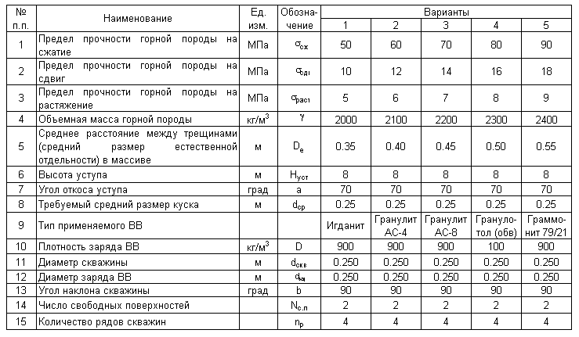

6-10 варианты
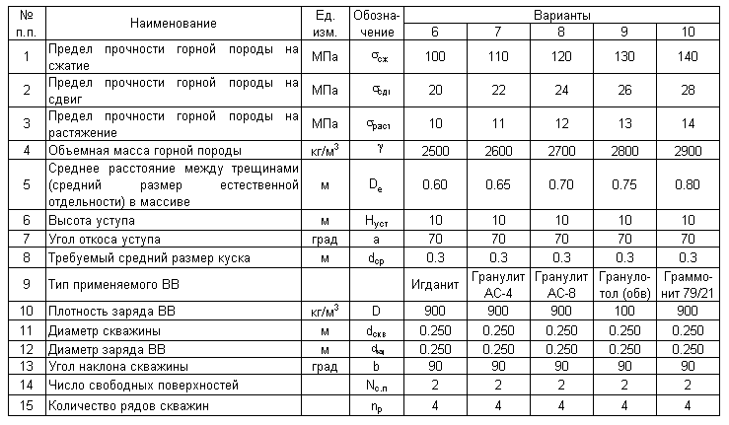
11-15 варианты
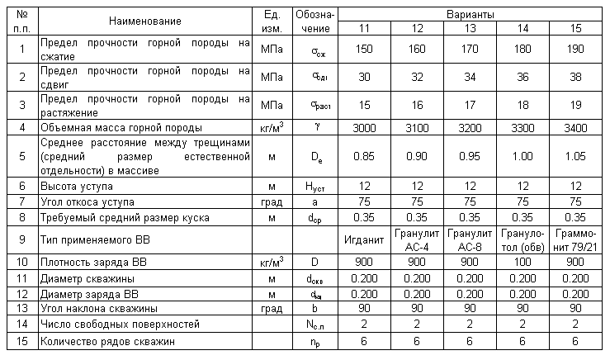
16-20 варианты
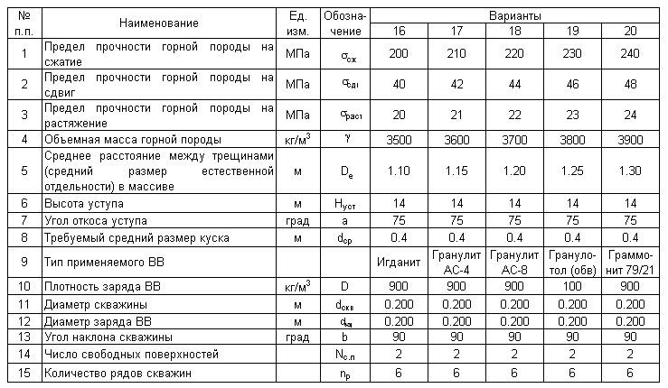

Практическая работа №2. Графическая документация буровзрывных работ.
Задание оценивается в 5 баллов. Минимальная оценка необходимая для сдачи – 3 балла.
План:
Схемы расположения скважинных зарядов на уступе. Схемы короткозамедленного взрывания. Схемы монтажа взрывной сети. Конструкции зарядов ВВ.
Перечень рекомендуемой литературы:
Ржевский, В.В. Открытые горные работы. Часть 1. Производственные процессы [Текст]: учебник для вузов / В.В. Ржевский. – 4-е изд. перераб. и доп. – М.: Недра, 1985. С. 76-109.

Задание. В графическом редакторе (Компас, AutoCad) по результатам расчета параметров БВР по методике В.В. Ржевского (см. задание к практической работе №1) вычертить:
1) Схему расположения скважинных зарядов на уступе
2) Диагональную схему взрывания и схему монтажа взрывной сети с применением волноводов ИСКРА-СТАРТ-600, ИСКРА-П-42, ИСКРА-С-500.
Подготовить лист формата А1 к печати.

Практическая работа №3. Расчет параметров БВР по методике Союзвзрывпрома.
Задание оценивается в 5 баллов. Минимальная оценка необходимая для сдачи – 3 балла.
План:
Изучение методики расчета параметров буровзрывных работ СОЮЗВЗРЫВПРОМА.
Перечень рекомендуемой литературы:
Корнилков С.В. Расчет параметров буровзрывных работ при скважинной отбойке на карьерах [Текст]: учебное пособие / С.В. Корнилков, Ю.В. Стенин, А.Д. Стариков. – Екатеринбург: Изд-во УГГА, 1997. – 112 с.
Задача. Определить параметры буровзрывных работ по методике СОЮЗВЗРЫВПРОМА по следующим вариантам:
1-5 варианты
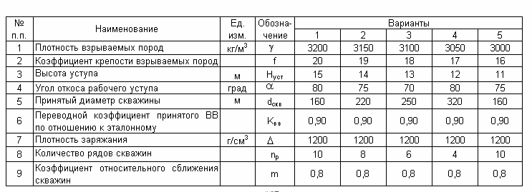
6-10 варианты
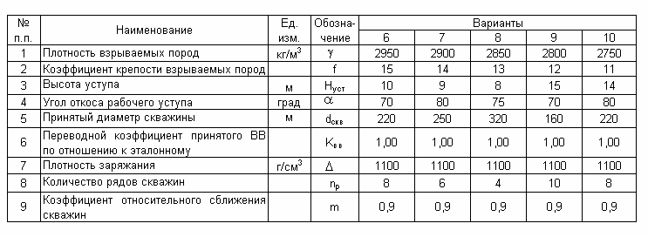
11-15 варианты
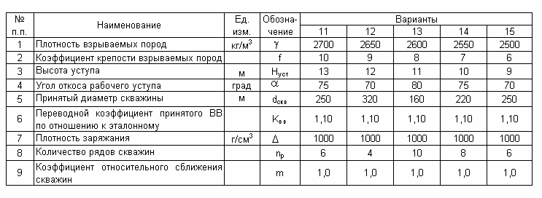
16-20 варианты
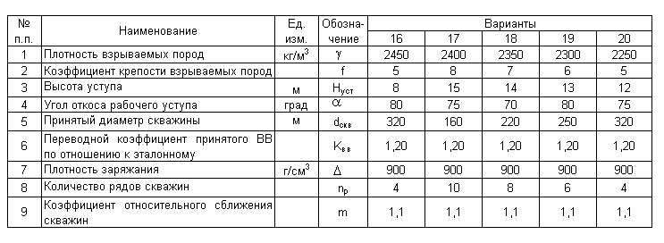
Практическая работа №4. Конструкции скважинных зарядов взрывчатых веществ.
Задание оценивается в 5 баллов. Минимальная оценка необходимая для сдачи – 3 балла.
План:
Изучение конструкций зарядов взрывчатых веществ применяемых на открытых горных работах. Сплошной, рассредоточенный скважинные заряды взрывчатых веществ.
Перечень рекомендуемой литературы:
Ржевский, В.В. Открытые горные работы. Часть 1. Производственные процессы [Текст]: учебник для вузов / В.В. Ржевский. – 4-е изд. перераб. и доп. – М.: Недра, 1985. С. 76-109.
Задача 4.1. В графическом редакторе (Компас, AutoCad) по результатам расчета параметров БВР по методике Союзвзрывпрома (см. задание к практической работе №3) вычертить конструкцию заряда ВВ с верхним и нижним расположением промежуточного детонатора.
Задача 4.2. Уменьшив сплошной заряд ВВ в задаче 4.1 на 25% вычертить в графическом редакторе рассредоточенный заряд ВВ.
Масса верхней части заряда [Q_{в}, кг] рассчитывается по формуле
Q_{в} = K_{в}⋅Q,
где Q – общая масса заряда ВВ в скважине, кг; K_{в} – коэффициент для определения массы верхней части заряда. Принимается K_{в} = (0,25÷0,35).
Масса нижней части заряда [Q_{н}, кг] рассчитывается по формуле
Q_{н} = K_{н}⋅Q,
где K_{н} – коэффициент для определения массы нижней части заряда. Принимается K_{н} = 1–K_{в}.
Фактическая длина верхней [L_{зар.в}, м] и нижней [L_{зар.н} м] частей заряда в скважине определяется по зависимостям
$L_{\text{зар}\text{.}в}=\frac{Q_{в}}{P}$; $L_{\text{зар}\text{.}н}=\frac{Q_{н}}{P}$,
где P – вместимость скважины, кг/м.

Практическая работа №5. Расчет параметров БВР по методике Гипроруды.
Задание оценивается в 5 баллов. Минимальная оценка необходимая для сдачи – 3 балла.
План:
Изучение методики расчета параметров буровзрывных работ ГИПРОРУДЫ.
Перечень рекомендуемой литературы:
Корнилков С.В. Расчет параметров буровзрывных работ при скважинной отбойке на карьерах [Текст]: учебное пособие / С.В. Корнилков, Ю.В. Стенин, А.Д. Стариков. – Екатеринбург: Изд-во УГГА, 1997. – 112 с.
Задача. Определить параметры буровзрывных работ по методике ГИПРОРУДЫ по следующим вариантам:
1-5 варианты
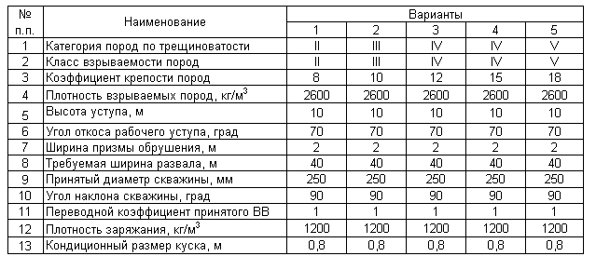
6-10 варианты
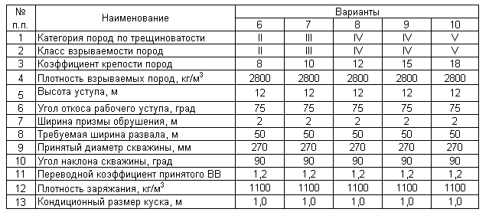
11-15 варианты
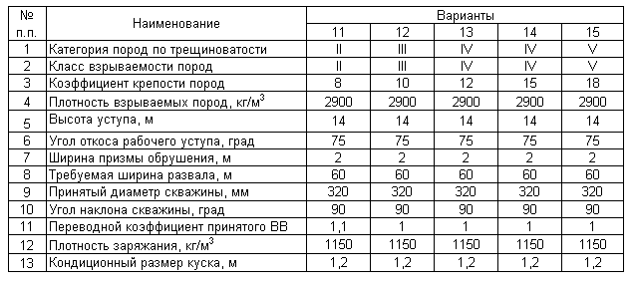
16-20 варианты
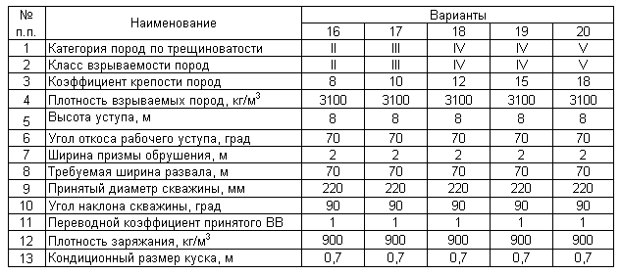

Практическая работа №6. Расчет параметров БВР при взрывании на рыхление (встряхивание) горной массы.
Задание оценивается в 5 баллов. Минимальная оценка необходимая для сдачи – 3 балла.
План:
Изучение методики расчета параметров буровзрывных работ при взрывании на рыхление (встряхивание) горной массы.
Перечень рекомендуемой литературы:
Корнилков С.В. Расчет параметров буровзрывных работ при скважинной отбойке на карьерах [Текст]: учебное пособие / С.В. Корнилков, Ю.В. Стенин, А.Д. Стариков. – Екатеринбург: Изд-во УГГА, 1997. – 112 с.
Задача. Определить параметры буровзрывных работ при взрывании на рыхление (встряхивание) горной массы по следующим вариантам:

1-5 варианты
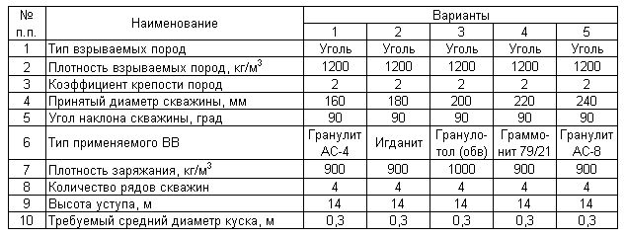
6-10 варианты
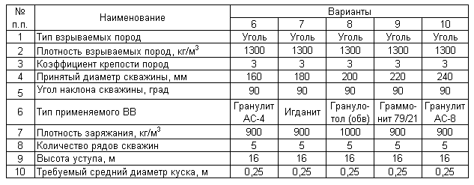
11-15 варианты
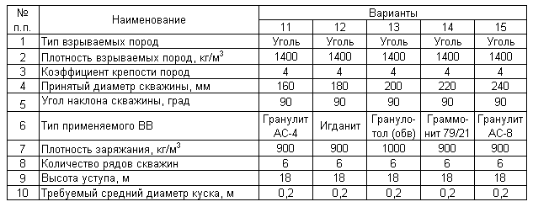
16-20 варианты
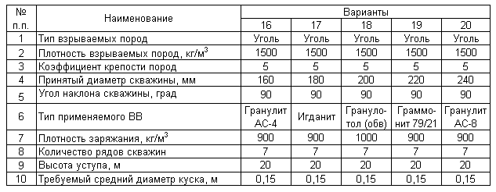

Практическая работа №7. Расчет параметров БВР при взрывании на подпорную стенку.
Задание оценивается в 5 баллов. Минимальная оценка необходимая для сдачи – 3 балла.
План:
Изучение методики расчета параметров буровзрывных работ при взрывании на подпорную стенку.
Перечень рекомендуемой литературы:
Корнилков С.В. Расчет параметров буровзрывных работ при скважинной отбойке на карьерах [Текст]: учебное пособие / С.В. Корнилков, Ю.В. Стенин, А.Д. Стариков. – Екатеринбург: Изд-во УГГА, 1997. – 112 с.
Задача. Определить параметры буровзрывных работ при взрывании на подпорную стенку по следующим вариантам:
Вариант | Методика расчета при взрывании на свободный откос уступа
1–5 | Методика Союзвзрывпрома
6–10 | Методика Союзвзрывпрома
11–15 | Методика Гипроруды
16–20 | Методика Гипроруды
21–25 | Методика В.В. Ржевского
26–30 | Методика В.В. Ржевского

Практическая работа №8. Расчет параметров БВР при контурном взрывании.
Задание оценивается в 5 баллов. Минимальная оценка необходимая для сдачи – 3 балла.
План:
Расчет параметров контурного взрывания (диаметр скважин, глубина скважин, конструкция заряда, масса заряда ВВ на 1 м длины скважины и расстояние между скважинами) по нормативному справочнику, методике И.П. Малярова, Ю.П. Паршакова и др.
Перечень рекомендуемой литературы:
1. Бротанк, И. Контурное взрывание в горном деле и строительстве [Текст] / И. Бротанек, Й. Вода. Пер. с чеш. Под ред. проф., д-ра техн. наук Б.Н. Кутузова. – М.: Недра, 1983. – 144 с.
2. Нормативный справочник по буровзрывным работам [Текст]: научное издание / Ф.А. Авдеев, В.Л. Барон, Н.В. Гуров, В.Х. Кантор. – 5-е изд., перераб. и доп. – М.: Недра, 1986. С. 98-101.
3. Маляров, И.П., Особенности ведения буровзрывных работ при постановке уступов карьеров в предельное положение [Текст] / И.П. Маляров, Ю.П. Паршаков. – Свердловск: УПИ, 1983. – 88 с.
4. Барон, Л.И. Контурное взрывание при проходке горных выработок [Текст] / Л.И. Барон, А.В.Ключников. – М.: Наука, 1967. – 204 с.
5. Кутузов, Б.Н. Методы ведения взрывных работ. – Ч.2. Взрывные работы в горном деле и промышленности [Текст]: учеб. для вузов / Б.Н. Кутузов – М.: Издательство «Горная книга», «Мир горной книги», Издательство Московского государственного горного университета, 2008. С. 153-157.
6. Кутузов, Б.Н. Разрушение горных пород взрывом (взрывные технологии в промышленности) [Текст]: учеб. для вузов / Б.Н. Кутузов. – 3-е изд., перераб. и доп. – М.: Недра, 1994. С. 59-61, 174-177.
7. Проектирование взрывных работ [Текст]: научное издание / Б.Н. Кутузов, Ю.К. Валухин, С.А. Давыдов и др. – М.: Недра, 1974. С. 62-67.
8. Матвейчук, В.В Взрывные работы [Текст]: учеб. пособие / В.В Матвейчук, В.П.Чурсанов – М.: Академический Проспект, 2002. С. 164-170.
9. Барон, В.Л. Техника и технология взрывных работ в США [Текст]: научное издание / В.Л. Барон, В.Х. Кантор – М.: Недра, 1989. С. 339-343.
10. Проектирование взрывных работ [Текст]: научное издание / Э.Б. Башкуев, А.М. Бейсебаев, В.Ф. Богатский и др. – 2-е изд. перераб и доп. – М.: Недра, 1983. С. 38-40, 106-108.
11. Афонин, В.Г. Справочное руководство по взрывным работам в строительстве [Текст]: научное издание / В.Г. Афонин, Л.М. Гейман, В.М. Комир. – Киев: Будiвельник, 1974. С.214-216.
12. Справочник по буровзрывным работам [Текст] / М.Ф. Друкованый, Л.В. Дубнов, Э.О. Миндели и др. – М.: Недра, 1976. С. 323-324.
13. Миндели, Э.О. Методы и средства взрывной отбойки руды [Текст] / Э.О. Миндели, В.А. Салганик, Г.А. Воротеляк и др. – М.: Недра, 1977. С. 126-134.
Задача. Определить параметры буровзрывных работ при контурном взрывании для следующих условий:
Вариант | Предел прочности пород на растяжение, МПа | Плотность  пород, кг/м³; | Скорость продольных волн, м/с | Высота уступа, м | Диаметр  скважин, мм
1 | 5 | 1700 | 2000 | 15 | 110; 220
2 | 5 | 2400 | 2900 | 30 | 110; 160
3 | 7,5 | 2000 | 2300 | 15 | 110; 220
4 | 7,5 | 2600 | 3100 | 30 | 110; 160
5 | 10 | 2300 | 2600 | 15 | 110; 220
6 | 10 | 2800 | 3300 | 30 | 110; 160
7 | 12,5 | 2600 | 2900 | 15 | 110; 220
8 | 12,5 | 3000 | 3500 | 30 | 110; 160
9 | 15 | 2900 | 3200 | 15 | 110; 220
10 | 15 | 3200 | 3700 | 30 | 110; 160
11 | 17,5 | 3200 | 3500 | 15 | 110; 220
12 | 17,5 | 3400 | 3800 | 30 | 110; 160
13 | 20 | 3300 | 3600 | 15 | 110; 220
14 | 20 | 3500 | 3900 | 30 | 110; 160
15 | 22,5 | 3400 | 3700 | 15 | 110; 220
16 | 22,5 | 3400 | 4000 | 30 | 110; 160
17 | 25 | 3500 | 3800 | 15 | 110; 220
18 | 25 | 3600 | 4100 | 30 | 110; 160
19 | 27,5 | 3700 | 4200 | 15 | 110; 220
20 | 27,5 | 3900 | 4400 | 30 | 110; 160

Практическая работа №9. Расчет безопасных расстояний по поражающим факторам при ведении взрывных работ.
Задание оценивается в 5 баллов. Минимальная оценка необходимая для сдачи – 3 балла.
План:
Изучение методик расчета безопасных расстояний по поражающим факторам при ведении взрывных работ.
Перечень рекомендуемой литературы:
1. Симонов, П.С. Расчет безопасных расстояний по поражающим факторам при ведении взрывных работ – Магнитогорск: Изд-во Магнитогорск. гос. техн. ун-та им. Г.И. Носова, 2013. – 24 с.
2. Единые правила безопасности при взрывных работах. – М.: Недра, 2012.
3. Гельфанд Б.Е., Сильников М.В. Фугасные эффекты взрывов. – СПб.: ООО «Издательство «Полигон», 2002. С. 32-86.
Задача. Рассчитать безопасные расстояния, используя исходные данные и расчетные параметры практической работы 1. Длину взрывного блока принять равной 250 м.
По результатам расчета построить план взрывного блока с указанием границ опасных зон по поражающим факторам в системе автоматизированного проектирования КОМПАС.

Курсовая работа и ее характеристика
Целью курсовой работы является закрепление и систематизация знаний, полученных в процессе изучения дисциплины «Разрушение горных пород при ОГР». Каждый студент получает индивидуальное задание по составлению проекта массового взрыва на карьере. Совпадение тем курсовых работ у студентов одной учебной группы не допускается. Утверждение тем курсовых работ проводится ежегодно на заседании кафедры.
График выполнения курсовой работы
Дисциплина | Вид самостоятельной  работы, ее название | Сроки выдачи, сдачи | Потребное время на выполнение | Полный объем самостоятельной работы
Разрушение горных пород при ОГР | Курсовая работа «Разрушение горных пород при ОГР»:  1) Исходные данные для проектирования (общие сведения о месторождении и предприятии, геологическая и гидрогеологическая характеристика месторождения, технология открытых горных работ, классификация взрываемых массивов; требования производства к буровзрывным работам и др.);  2) Буровые работы (выбор бурового станка и диаметра скважин, производительность и расчет количества буровых станков, общая организация работы буровых станков, техника безопасности при производстве буровых работ и др.);  3) Взрывные работы (выбор типа взрывчатого вещества и технологии заряжания скважин, удельный расход ВВ, параметры скважинных зарядов, показатели буровзрывных работ массовых взрывов, средства и способы инициирования скважинных зарядов, безопасные расстояния, типовой паспорт дробления негабарита, организация и проведение массовых взрывов, перечень мер безопасности при производстве взрывных работ, способы ликвидации отказавших зарядов при производстве массовых взрывов и др.);  Защита курсовой работы | Выдача:  3-ая  неделя  Сдача:  16-ая  неделя | Всего:  14 недель  3-6-я неделя  7-10-я неделя  11-14-я  неделя  15-16-я  неделя | Пояснительная записка на 50-60 страницах формата A4 и графическая часть – параметры расположения и конструкция зарядов ВВ, схемы взрывания для различных типов взрываемых горных пород – на двух листах формата А1
Курсовая работа выполняется обучающимся самостоятельно под руководством преподавателя. При выполнении курсовой работы, обучающийся должен показать свое умение работать с нормативным материалом и другими литературными источниками, а также возможность систематизировать и анализировать фактический материал и самостоятельно творчески его осмысливать.
В процессе написания курсовой работы обучающийся должен разобраться в теоретических вопросах избранной темы, самостоятельно проанализировать практический материал, разобрать и обосновать практические предложения.
Преподаватель, проверив работу, может возвратить ее для доработки вместе с письменными замечаниями. Студент должен устранить полученные замечания в установленный срок, после чего работа окончательно оценивается.
Курсовая работа должна быть оформлена в соответствии с СМК-О-СМГТУ-42-09 «Курсовой проект (работа): структура, содержание, общие правила выполнения и оформления».
Пример задания курсовой работы представлены в разделе 7 «Оценочные средства для проведения промежуточной аттестации».

7. Оценочные средства для проведения промежуточной аттестации

а) Планируемые результаты обучения и оценочные средства для проведения промежуточной аттестации:
Структурный элемент  компетенции | Планируемые результаты обучения | Оценочные средства
ПК-16
готовностью выполнять экспериментальные и лабораторные исследования, интерпретировать полученные результаты, составлять и защищать отчеты
Знать | - основные определения, понятия свойств и методов разрушения горных пород;  - основные методы экспериментальных и лабораторных исследований свойств горных пород при разрушающих нагрузках;  - закономерности изменения свойств горных пород в процессе разрушения при ОГР. | Перечень теоретических вопросов к зачету (контрольной работе №1):  - Промышленные взрывчатые вещества: состояние, перспективы разработки и применения.  - Краткая история создания и использования взрывчатых веществ.  - Роль отечественных и зарубежных ученых в развитии теории взрыва, создании ВВ и практики взрывного дела.  - Классификация взрывов.  - Взрывчатое вещество как химическая система.  - Сущность реакции взрывчатого превращения ВВ.  - Основные формы взрывчатого превращения.  - Физическая сущность детонации промышленных ВВ.  - Требования к промышленным ВВ.  - Основные компоненты промышленных ВВ.  - Кислородный баланс ВВ и методы его определения. Ядовитые газы взрыва.  - Смеси аммиачной селитры с горючими невзрывчатыми компонентами.  - Смеси на основе гранулированной аммиачной селитры с жидкими или легкоплавкими нефтепродуктами, изготавливаемые на месте производства взрывных работ (игданит – АС/ДТ).  - Простейшие гранулированные бестротиловые ВВ заводского изготовления.  - Тротилсодержащие гранулированные ВВ для открытых и подземных работ.  - Порошкообразные и прессованные взрывчатые вещества для подземных работ.  - Классификация и принципы составления рецептур водосодержащих взрывчатых веществ.  - Эмульсионные ВВ и технологии их изготовления.  - Установки для производства эмульсионных ВВ в России.  - Ассортимент патронированных составов эмульсионных ВВ.  - Ассортимент промышленных ВВ для взрывных работ при добыче полезных ископаемых и перспективы его совершенствования.  - Методы механизированного приготовления промышленных ВВ вблизи мест их использования.  - Оборудование для изготовления эмульсионных ВВ.
Уметь: | - оценивать полученные экспериментальные данные при разрушении горных пород;  - применять лабораторные методы исследований горных пород при разрушении для решения типовых задач горного производства при ОГР;  - применять методы анализа и обработки данных экспериментальных и лабораторных исследования процессов разрушения при ОГР. | Примерные задания для практических работ:  Практическая работа №1. Расчет параметров БВР по методике В.В. Ржевского.  Задача. Определить параметры буровзрывных работ по методике В.В. Ржевского по следующим вариантам:  1-5 варианты  6-10 варианты  11-15 варианты  16-20 варианты  Практическая работа №2. Графическая документация буровзрывных работ.  Задание. В графическом редакторе (Компас, AutoCad) по результатам расчета параметров БВР по методике В.В. Ржевского (см. задание к практической работе №1) вычертить:  1) Схему расположения скважинных зарядов на уступе  2) Диагональную схему взрывания и схему монтажа взрывной сети с применением волноводов ИСКРА-СТАРТ-600, ИСКРА-П-42, ИСКРА-С-500.  Подготовить лист формата А1 к печати.  Практическая работа №3. Расчет параметров БВР по методике Союзвзрывпрома.  Задача. Определить параметры буровзрывных работ по методике СОЮЗВЗРЫВПРОМА по следующим вариантам:  1-5 варианты  6-10 варианты  11-15 варианты  16-20 варианты
Владеть: | - терминологией в рамках разрушения горных пород;  - навыками обработки полученных данных, составлять и защищать отчеты;  - современными механизмами и оборудованиями разрушения горных пород при ОГР | Пример задания для контрольной работы:  Рассчитать параметры буровзрывных работ по изученным в курсе методикам (Ржевского, Союзвзрывпрома, Гипроруды и др.).  Исходные данные:  Высота уступа – 15 метров.  Угол откоса рабочего уступа – 75 градусов.  Коэффициент крепости пород – 13.  Объемная масса пород – 2,65 т/м³.  Переводной коэффициент принятого ВВ – 1,19.  Плотность заряжания – 1,25 т/м³.  Количество рядов скважин – 3.  Ширина призмы обрушения – 3,5 метра.  Коэффициент сближения скважин –1,1.  Выбрать оптимальный тип бурового станка и диаметр скважины. Критерий оптимизации – стоимость буровзрывных работ (руб/м³)  Известно следующее:  Стоимость взрывчатого вещества – 20 руб/кг.  Значения поправочного коэффициента к удельному расходу, учитывающего изменение диаметра скважины определить по формуле  К_{дс}=2,2 d_{скв}+0,47.  Построить в электронных таблицах EXCEL графики зависимости стоимости бурения (руб/м³), стоимости взрывания (руб/м³) и общей стоимости буровзрывных работ (руб/м³) от диаметра скважин.
  Тип бурового станка | СБУ-100ГА-50 | СБУ-100ГА-50 | СБШ-190-60 | СБШ-190-60 | СБШ-250 МНА-32 | СБШ-250 МНА-32 | СБШ-320В
  Диаметр скважины, мм | 100 | 130 | 190 | 220 | 250 | 270 | 320
  Себестоимость бурения, руб/п.м. | 220 | 230 | 195 | 200 | 200 | 220 | 250
ПСК-3.2
владением знаниями процессов, технологий и механизации открытых горных и взрывных работ
Знать | - основные способы разрушения при разработке месторождений полезных ископаемых, условия их применения, основные технологические процессы ОГР;  - принципы обоснования способов разрушения горных пород в основных технологических процессах разработки месторождений;  - основные принципы расчета буровзрывного способа разрушения в основных технологических процессах, основные методики определения параметров буровзрывных работ на карьерах. | Перечень теоретических вопросов к зачету (контрольной работе №2):  - Классификация зарядов взрывчатых веществ.  - Воронка взрыва. Элементы воронки взрыва. Показатель действия взрыва.  - Зоны действия взрыва в горных породах.  - Камуфлетный взрыв. Показатель простреливаемости.  - Основные разрушающие факторы при взрывном нагружении массива.  - Физика процесса разрушения массива горных пород взрывом одиночного заряда (грунтовые, пористые массивы).  - Физика процесса разрушения массива горных пород взрывом одиночного заряда (скальные монолитные массивы горных пород).  - Физика процесса разрушения массива горных пород взрывом одиночного заряда ВВ (скальные трещиноватые массивы).  - Зоны регулируемого и практически нерегулируемого дробления.  - Закономерности разрушения горных пород взрывом в зоне нерегулируемого дробления.  - Процесс разрушения пород при мгновенном взрывании нескольких зарядов.  - Процесс разрушения горных пород при короткозамедленном взрывании (КЗВ). Физический смысл КЗВ. Основные гипотезы.  - Взрывание при проведении траншей на земной поверхности.  - Взрывание при проходке подземных горных выработок.  - Взрывание на подпорную стенку. Баланс энергии при взрыве.  - Процесс разрушения пород взрывом наружного заряда. Кумулятивное действие взрыва.  - Общие принципы расчета сосредоточенных зарядов рыхления.  - Общие принципы расчета разрушительного действия сосредоточенных зарядов выброса.  - Общие принципы расчета разрушительного действия удлиненных зарядов.  - Сейсмическое действие взрыва.  - Шкала интенсивности сейсмических колебаний.  - Предельно допустимые скорости колебаний грунта.  - Управление сейсмическим действием взрыва.  - Действие ударных воздушных волн взрывов на окружающие сооружения.
Уметь: | - определять главные параметры карьера и выбирать вид горного оборудования для заданных горнотехнических условий разработки;  - определять вид и тип горного оборудования для разрушения горных пород по заданным горно-геологическим и горнотехническим условиям эксплуатации месторождения;  - обосновывать потребное количество горного оборудования по всем технологическим процессам открытых горных работ, определять потребное количество ВВ для карьера. | Примерные задания для практических работ:  Практическая работа №4. Конструкции скважинных зарядов взрывчатых веществ.  Задача 4.1. В графическом редакторе (Компас, AutoCad) по результатам расчета параметров БВР по методике Союзвзрывпрома (см. задание к практической работе №3) вычертить конструкцию заряда ВВ с верхним и нижним расположением промежуточного детонатора.  Задача 4.2. Уменьшив сплошной заряд ВВ в задаче 4.1 на 25% вычертить в графическом редакторе рассредоточенный заряд ВВ.  Масса верхней части заряда [Q_{в}, кг] рассчитывается по формуле  Q_{в} = K_{в}⋅Q,  где Q – общая масса заряда ВВ в скважине, кг; K_{в} – коэффициент для определения массы верхней части заряда. Принимается K_{в} = (0,25÷0,35).  Масса нижней части заряда [Q_{н}, кг] рассчитывается по формуле  Q_{н} = K_{н}⋅Q,  где K_{н} – коэффициент для определения массы нижней части заряда. Принимается K_{н} = 1–K_{в}.  Фактическая длина верхней [L_{зар.в}, м] и нижней [L_{зар.н} м] частей заряда в скважине определяется по зависимостям  $L_{\text{зар}\text{.}в}=\frac{Q_{в}}{P}$; $L_{\text{зар}\text{.}н}=\frac{Q_{н}}{P}$,  где P – вместимость скважины, кг/м.  Практическая работа №5. Расчет параметров БВР по методике Гипроруды.  Задача. Определить параметры буровзрывных работ по методике ГИПРОРУДЫ по следующим вариантам:  1-5 варианты  6-10 варианты  11-15 варианты  16-20 варианты  Практическая работа №6. Расчет параметров БВР при взрывании на рыхление (встряхивание) горной массы.  Задача. Определить параметры буровзрывных работ при взрывании на рыхление (встряхивание) горной массы по следующим вариантам:  1-5 варианты  6-10 варианты  11-15 варианты  16-20 варианты
Владеть: | - справочной литературой по выбору основных видов и типов оборудования для разрушения горных пород и определения их рабочих параметров;  - практическими навыками разработки схемы монтажа взрывной сети на ОГР;  - практическими навыками разработки проектов БВР при ОГР. | Пример задания для контрольной работы:  В системах автоматизированного проектирования Компас или AutoCAD вычертить схему расположения скважинных зарядов на уступе, схему взрывания и схему монтажа взрывной сети.
ПСК-3.4
способностью разрабатывать отдельные части проектов строительства, реконструкции и перевооружения объектов открытых горных работ, проектную и техническую документацию с учетом требований промышленной безопасности
Знать | - методики расчета параметров буровзрывных работ;  - требования, предъявляемые к проектам буровзрывных работ;  - основные информационно-коммуникационные технологии и требования информационной безопасности. | Перечень теоретических вопросов к зачету (контрольной работе №3):  - Взрывчатые вещества для изготовления средств инициирования.  - Устройство и характеристики капсюлей-детонаторов. Требования, предъявляемые к капсюлям-детонаторам.  - Устройство и характеристики огнепроводных шнуров. Нормативно-технические показатели качества огнепроводного шнура.  - Средства зажигания огнепроводного шнура.  - Технология огневого инициирования зарядов ВВ. Достоинства и недостатки огневого инициирования зарядов ВВ, условия применения.  - Порядок изготовления зажигательных и контрольных трубок, патронов-боевиков.  - Электродетонаторы для электрического инициирования зарядов ВВ. Конструкции электровоспламенителей.  - Источники тока для электрического инициирования зарядов. Контрольно-измерительная аппаратура для электрического инициирования зарядов.  - Технология электрического инициирования зарядов ВВ. Достоинства и недостатки электрического инициирования зарядов ВВ, условия применения.  - Детонирующие шнуры общего назначения. Пиротехнические реле.  - Промежуточные детонаторы для инициирования зарядов ВВ.  - Технология взрывания с помощью детонирующего шнура. Достоинства и недостатки инициирования зарядов ВВ с помощью детонирующего шнура, условия применения.  - Основные способы соединения детонирующего шнура при монтаже взрывной сети.  - Средства и технология инициирования зарядов ВВ неэлектрическими системами на основе ударно-волновой трубки.  - Неэлектрические системы инициирования «Nonel», «ExelTM» ЗАО «Орика».  - Российские волноводные системы неэлектрического инициирования: «СИНВ», «Искра» (ОАО «НМЗ «Искра»), «Эдилин», «Коршун» (ОАО «Муромец»).  - Производство взрыва на карьерах по радиосигналу.  - Устройство, характеристики, область применения и заводы-изготовители кумулятивных и шланговых зарядов.  - Перспективы развития средств инициирования.
Уметь: | - составлять алгоритм и программы для решения конкретной математической задачи;  - анализировать полученные результаты решения задач на ЭВМ;  -составлять проектную документацию на взрывные работы с использованием современных программных продуктов общего и специального назначения. | Примерные задания для практических работ:  Практическая работа №7. Расчет параметров БВР при взрывании на подпорную стенку.  Задача. Определить параметры буровзрывных работ при взрывании на подпорную стенку по следующим вариантам:  Практическая работа №8. Расчет параметров БВР при контурном взрывании.  Задача. Определить параметры буровзрывных работ при контурном взрывании для следующих условий:  Практическая работа №9. Расчет безопасных расстояний по поражающим факторам при ведении взрывных работ.  Задача. Рассчитать безопасные расстояния, используя исходные данные и расчетные параметры практической работы 1. Длину взрывного блока принять равной 250 м.  По результатам расчета построить план взрывного блока с указанием границ опасных зон по поражающим факторам в системе автоматизированного проектирования КОМПАС.
  Вариант | Методика расчета при взрывании на свободный откос уступа
  1–5 | Методика Союзвзрывпрома
  6–10 | Методика Союзвзрывпрома
  11–15 | Методика Гипроруды
  16–20 | Методика Гипроруды
  21–25 | Методика В.В. Ржевского
  26–30 | Методика В.В. Ржевского
  Вариант | Предел прочности пород на растяжение, МПа | Плотность  пород, кг/м³; | Скорость продольных волн, м/с | Высота уступа, м | Диаметр  скважин, мм
  1 | 5 | 1700 | 2000 | 15 | 110; 220
  2 | 5 | 2400 | 2900 | 30 | 110; 160
  3 | 7,5 | 2000 | 2300 | 15 | 110; 220
  4 | 7,5 | 2600 | 3100 | 30 | 110; 160
  5 | 10 | 2300 | 2600 | 15 | 110; 220
  6 | 10 | 2800 | 3300 | 30 | 110; 160
  7 | 12,5 | 2600 | 2900 | 15 | 110; 220
  8 | 12,5 | 3000 | 3500 | 30 | 110; 160
  9 | 15 | 2900 | 3200 | 15 | 110; 220
  10 | 15 | 3200 | 3700 | 30 | 110; 160
  11 | 17,5 | 3200 | 3500 | 15 | 110; 220
  12 | 17,5 | 3400 | 3800 | 30 | 110; 160
  13 | 20 | 3300 | 3600 | 15 | 110; 220
  14 | 20 | 3500 | 3900 | 30 | 110; 160
  15 | 22,5 | 3400 | 3700 | 15 | 110; 220
  16 | 22,5 | 3400 | 4000 | 30 | 110; 160
  17 | 25 | 3500 | 3800 | 15 | 110; 220
  18 | 25 | 3600 | 4100 | 30 | 110; 160
  19 | 27,5 | 3700 | 4200 | 15 | 110; 220
  20 | 27,5 | 3900 | 4400 | 30 | 110; 160
Владеть: | - навыками сбора необходимых исходных данных для разработки отдельных способов и методов разрушения горных пород при ОГР;  - навыками работы с нормативно-технической документацией при обосновании проектных решений в области разрушения горных пород при ОГР;  - навыками взаимодействия с разработчиками отдельных разделов проектной документации в плане предоставления и получения необходимых данных для проектирования различных способов разрушения горных пород при ОГР. | Пример задания по теме курсовой работы  «Типовой проект производства буровзрывных работ на месторождении»  Исходные данные для проектирования  Общие сведения о месторождении и предприятии  Страна − Россия.  Экономический район − Уральский.  Рельеф − холмистый.  Годовая производственная мощность рудника:  - по вскрыше 6 млн. м³;  - по полезному ископаемому 2 млн. м³.  Режим работы предприятия − непрерывный.  Продукция − полиметаллическая руда.  Геологическая и гидрогеологическая характеристика месторождения  Покрывающие породы − известняк.  Вмещающие породы − диабаз.  Полезные ископаемые − полиметаллическая руда.  Технология открытых горных работ  Схема комплексной механизации: ЭАО и ЭАР.  Экскаватор – ЭКГ-8.  Высота уступа − 12 м.  Угол откоса рабочего уступа – 80 град.  Индивидуальное задание  Рассмотреть условия эффективного заряжания с помощью зарядных машин, их достоинства и недостатки
  Показатели | Известняк | Диабаз | Полимет. руда
  Предел прочности при сжатии, МПа | 40-70 | 60-100 | 80-120
  Предел прочности при сдвиге, МПа | 8-14 | 12-20 | 16-24
  Предел прочности при растяжении, МПа | 4-7 | 6-10 | 8-12
  Плотность, кг/м³ | 2600 | 2700 | 3000
  Среднее расстояние между трещинами, м | 0,3-0,7 | 0,7-1,1 | 1,1-1,5
  Скорость продольных волн в массиве, м/с | 2200-2700 | 2800-3100 | 3200-3500
  Гидрогеологические условия разработки | Сухие | Сухие | Обводненные
  Объем разработки, % | 25 | 50 | 25

б) Порядок проведения промежуточной аттестации, показатели и критерии оценивания:
Изучение дисциплины «Разрушение горных пород при ОГР» завершается защитой курсовой работы и сдачей зачета.
Курсовая работа выполняется под руководством преподавателя, в процессе ее написания обучающийся развивает навыки к научной работе, закрепляя и одновременно расширяя знания, полученные при изучении курса «Разрушение горных пород при ОГР». При выполнении курсовой работы, обучающийся должен показать свое умение работать с нормативным материалом и другими литературными источниками, а также возможность систематизировать и анализировать фактический материал и самостоятельно творчески его осмысливать.
В процессе написания курсовой работы, обучающийся должен разобраться в теоретических вопросах избранной темы, самостоятельно проанализировать практический материал, разобрать и обосновать практические предложения.
Показатели и критерии оценивания курсовой работы:
– на оценку «отлично» (5 баллов) – работа выполнена в соответствии с заданием, обучающийся показывает высокий уровень знаний не только на уровне воспроизведения и объяснения информации, но и интеллектуальные навыки решения проблем и задач, нахождения уникальных ответов к проблемам, оценки и вынесения критических суждений;
– на оценку «хорошо» (4 балла) – работа выполнена в соответствии с заданием, обучающийся показывает знания не только на уровне воспроизведения и объяснения информации, но и интеллектуальные навыки решения проблем и задач, нахождения уникальных ответов к проблемам;
– на оценку «удовлетворительно» (3 балла) – работа выполнена в соответствии с заданием, обучающийся показывает знания на уровне воспроизведения и объяснения информации, интеллектуальные навыки решения простых задач;
– на оценку «неудовлетворительно» (2 балла) – задание преподавателя выполнено частично, в процессе защиты работы обучающийся допускает существенные ошибки, не может показать интеллектуальные навыки решения поставленной задачи.
– на оценку «неудовлетворительно» (1 балл) – задание преподавателя выполнено частично, обучающийся не может воспроизвести и объяснить содержание, не может показать интеллектуальные навыки решения поставленной задачи.
Зачет является формой итогового контроля знаний и умений, полученных на лекциях, семинарских, практических занятиях и в процессе самостоятельной работы.
В период подготовки к зачету студенты вновь обращаются к пройденному учебному материалу. При этом они не только скрепляют полученные знания, но и получают новые. Подготовка студента к зачету включает в себя три этапа:
- самостоятельная работа в течение семестра;
- непосредственная подготовка в дни, предшествующие экзамену по темам курса;
- подготовка к ответу на вопросы, содержащиеся в билетах.
Литература для подготовки к зачету рекомендуется преподавателем либо указана в учебно-методическом комплексе. Для полноты учебной информации и ее сравнения лучше использовать не менее двух учебников. Студент вправе сам придерживаться любой из представленных в учебниках точек зрения по спорной проблеме (в том числе отличной от преподавателя), но при условии достаточной научной аргументации.
Основным источником подготовки к зачету является конспект лекций, где учебный материал дается в систематизированном виде, основные положения его детализируются, подкрепляются современными фактами и информацией, которые в силу новизны не вошли в опубликованные печатные источники. В ходе подготовки к зачету студентам необходимо обращать внимание не только на уровень запоминания, но и на степень понимания излагаемых проблем.
Критерии оценки
Ответ студента на зачете оценивается одной из следующих оценок: «зачтено» и «незачтено», которые выставляются по следующим критериям.
Оценки «зачтено» заслуживает студент, обнаруживший всестороннее, систематическое и глубокое знание учебного и нормативного материала, умеющий свободно выполнять задания, предусмотренные программой, усвоивший основную и знакомый с дополнительной литературой, рекомендованной кафедрой. Также оценка «зачтено» выставляется студентам, обнаружившим полное знание учебного материала, успешно выполняющим предусмотренные в программе задания, усвоившим основную литературу, рекомендованную кафедрой, демонстрирующие систематический характер знаний по дисциплине и способные к их самостоятельному пополнению и обновлению в ходе дальнейшей учебной работы и профессиональной деятельности. Кроме того, оценкой «зачтено» оцениваются ответы студентов, показавших знание основного учебного материала в объеме, необходимом для дальнейшей учебы и в предстоящей работе по профессии, справляющихся с выполнением заданий, предусмотренных программой, но допустившим погрешности в ответе на экзамене и при выполнении контрольных заданий, не носящие принципиального характера, когда установлено, что студент обладает необходимыми знаниями для последующего устранения указанных погрешностей под руководством преподавателя.
Оценка «незачтено» выставляется студентам, обнаружившим пробелы в знаниях основного учебного материала, допускающим принципиальные ошибки в выполнении предусмотренных программой заданий. Такой оценки заслуживают ответы студентов, носящие несистематизированный, отрывочный, поверхностный характер, когда студент не понимает существа излагаемых им вопросов, что свидетельствует о том, что студент не может дальше продолжать обучение или приступать к профессиональной деятельности без дополнительных занятий по соответствующей дисциплине.

8 Учебно-методическое и информационное обеспечение дисциплины
а) Основная литература:
1. Кутузов, Б.Н. Проектирование и организация взрывных работ [Текст]: учеб. для вузов / Б.Н. Кутузов, В.А. Белин. – М.: Издательство Московского государственного горного университета, 2012. – 416 с.: ил. ISBN 978-5-98672-283-2.
2. Белин, В.А. Технология и безопасность взрывных работ [Электронный ресурс]: учебное пособие / В.А. Белин, М.Г. Горбонос, Р.Л. Коротков. – Москва : МИСИС, 2019. – 74 с. Режим доступа: https://e.lanbook.com/book/116909. – Загл. с экрана ISBN 978-5-907061-08-8.
3. Взрывное разрушение горных пород. Расчет параметров буровзрывных работ на открытых горных разработках [Электронный ресурс]: учебное пособие / В.А. Белин, М.Г. Горбонос, Р.Л. Коротков, И.Т. Ким. – Москва : МИСИС, 2019. – 97 с. – Режим доступа: https://e.lanbook.com/book/116910. – Загл. с экрана ISBN 978-5-907061-09-5.

б) Дополнительная литература:
1. Кутузов, Б.Н. Методы ведения взрывных работ. – Ч.1. Разрушение горных пород взрывом. [Текст]: учеб. для вузов / Б.Н. Кутузов. – 2-е изд., стер. – М.: Издательство «Горная книга», «Мир горной книги», Издательство Московского государственного горного университета, 2009. – 471 с.: ил. ISBN 978-5-98672-145-3 (в пер.), 978-5-7418-0590-9.
2. Кутузов, Б.Н. Методы ведения взрывных работ. – Ч.2. Взрывные работы в горном деле и промышленности [Электронный ресурс]: учеб. для вузов / Б.Н. Кутузов – М.: Издательство «Горная книга», «Мир горной книги», Издательство Московского государственного горного университета, 2008. – 512 с.: ил. – Режим доступа: http://e.lanbook.com/books/element.php?pl1_id=1518. – Заглавие с экрана. ISBN 978-5-98672-197-2 (в пер).
3. Крюков, Г.М. Физика разрушения горных пород при бурении и взрывании. Ч.II. Разрушение горных пород при бурении. Раздел 1. Внедрение зубьев в разрушаемую породу. Ударно-вращательный способ бурения [Электронный ресурс]: учеб. пособие / Г.М. Крюков. – М.: Издательство Московского государственного горного университета, 2007. – 106 с. – Режим доступа: http://e.lanbook.com/books/element.php?pl1_id=3285. – Заглавие с экрана ISBN 5-7418-0313-X.
4. Комащенко, В.И. Взрывные работы [Текст]: учеб. для вузов / В.И. Комащенко, В.Ф. Носков, Т.Т. Исмаилов – М.: Высшая школа, 2007. – 439 с.: ил. ISBN 978-5-06-004821-6.
5. Сейсмическая безопасность при взрывных работах [Текст] / В.К. Совмен, Б.Н. Кутузов, А.Л. Марьясов и др. – М.: Издательство Московского государственного горного университета, 2012. – 228 с. ISBN 978-5-98672-306-8.
6. Технология взрывных работ [Текст]: учеб. пособие / В.Г. Мартынов, В.И. Комащенко, В.А. Белин и др.; под ред. В.Г. Мартынова. – М.: Студент, 2011. -439 с.: ил. ISBN 978-5-4363-0005-4.
7. Ржевский, В.В. Открытые горные работы [Текст]: в 2 ч. Часть I. Производственные процессы: учеб. для вузов / В.В. Ржевский. – 4-е изд., перераб. и доп. – М.: Недра, 1985. – 509 с.
8. Левин, А.Ш. Windows XP и Vista [Текст] / А.Ш. Левин. – СПб.: Питер, 2008. – 624 с.: ил. ISBN 978-5-91180-5 17-3.
9. Корнилков, С.В. Расчет параметров буровзрывных работ при скважинной отбойке на карьерах [Текст]: учеб. пособие / С.В. Корнилков, Ю.В. Стенин, А.Д. Стариков. – Екатеринбург: Изд-во УГГГА, 1997. – 112 с. ISBN 5-230-25442-4.

в) Методические указания:
1. Симонов, П.С. Расчет параметров БВР по методике Союзвзрывпрома [Текст]: методические указания к выполнению лабораторных работ / П.С. Симонов. – Магнитогорск: ГОУ ВПО «МГТУ», 2008. – 14 с.
2. Симонов, П.С. Расчет параметров БВР по методике Гипроруды [Текст]: методические указания к выполнению лабораторных работ / П.С. Симонов. – Магнитогорск: ГОУ ВПО «МГТУ», 2009. – 19 с.
3. Симонов, П.С. Энергетический метод расчета параметров массового взрыва при уступной отбойке [Текст]: методические указания к выполнению лабораторных работ / П.С. Симонов, В.К. Угольников. – Магнитогорск: ГОУ ВПО «МГТУ», 2010. – 25 с.
4. Симонов, П.С. Расчет параметров буровзрывных работ при взрывании на подпорную стенку [Текст]: методические указания к выполнению лабораторных работ / П.С. Симонов, В.К. Угольников. – Магнитогорск: Изд-во Магнитогорск. гос. техн. ун-та им. Г.И. Носова, 2011. – 18 с.
5. Симонов, П.С. Расчет параметров буровзрывных работ при контурном взрывании [Текст]: методические указания к выполнению лабораторных работ / П.С. Симонов. – Магнитогорск: Изд-во Магнитогорск. гос. техн. ун-та им. Г.И. Носова, 2012. – 16 с.
6. Симонов, П.С. Расчет безопасных расстояний по поражающим факторам при ведении взрывных работ [Текст]: методические указания к выполнению лабораторных работ / П.С. Симонов. – Магнитогорск: Изд-во Магнитогорск. гос. техн. ун-та им. Г.И. Носова, 2013. – 24 с.
7. Симонов, П.С. Расчет параметров буровзрывных работ по методике В.В. Ржевского [Текст]: методические указания к выполнению лабораторных работ / П.С. Симонов. – Магнитогорск: Изд-во Магнитогорск. гос. техн. ун-та им. Г.И. Носова, 2016. – 25 с.

г) Программное обеспечение и Интернет-ресурсы:
Наименование ПО | № договора | Срок действия лицензии
MS Windows 7 | Д-1227 от 08.10.2018  Д-757-17 от 27.06.2017  Д-593-16 от 20.05.2016 | 11.10.2021  27.07.2018  20.05.2017
Microsoft Windows 10 | Д-1227 от 8.10.2018  Д-757-17 от 27.06.2017  Д-593-16 от 20.05.2016 | 11.10.2021  27.07.2018  20.05.2017
MS Office 2007 | № 135 от 17.09.2007 | Бессрочно
Mathcad Education - University Edition (200 pack) | Д-1662-13 от 22.11.2013 | Бессрочно
КОМПАС 3D V16 на (100 одновременно работающих мест) | Д-261-17 от 16.03.2017 | Бессрочно
Autodesk AcademicEdition Master Suite Autocad 2011 | К-526-11 от22.11.2011 | Бессрочно
KasperskyEndpoindSecurityдля бизнеса-Стандартный | Д-300-18 от 21.03.2018  Д-1347-17 от 20.12.2017  Д-1481-16 от 25.11.2016 | 28.01.2020  21.03.2018  25.12.2017
7Zip | Свободно распространяемое | Бессрочно

1. Российская Государственная библиотека URL: http://www.rsl.ru/.
2. Российская национальная библиотека URL: http://www.nlr.ru/.
3. Государственная публичная научно-техническая библиотека России
URL: http://www.gpntb.ru/.
4. Public.Ru - публичная интернет-библиотека URL: http://www.public.ru/.
5. Электронно-библиотечная система издательства «Лань» URL: http://e.lanbook.com/.
6. Научная электронная библиотека eLIBRARY.ru URL: http://elibrary.ru/.
7. Межведомственная комиссия по взрывному делу при Академии горных наук
URL: http://mvkmine.ru/.
8. "Взрывное дело"– научно-технический сборник URL: http://sbornikvd.ru/.
9. Горный информационно-аналитический бюллетень (научно-технический журнал) ГИАБ URL: http://www.giab-online.ru/.
10. Журнал «Физика горения и взрыва» URL: http://www.sibran.ru/journals/FGV/.
11. Журнал «Физико-технические проблемы разработки полезных ископаемых»
URL: http://www.misd.ru/publishing/jms/.
12. Научно-технический журнал «Известия высших учебных заведений. Горный журнал» URL: http://mj.ursmu.ru/.
13. Горный журнал. Издательский дом «Руда и Металлы»
URL: http://www.rudmet.ru/catalog/journals/1/.
14. Поисковая система Академия Google (Google Scholar). - URL: https://scholar.google.ru/.
15. Информационная система – Единое окно доступа к информационным ресурсам. - URL: http://window.edu.ru/.

9 Материально-техническое обеспечение дисциплины
Материально-техническое обеспечение дисциплины включает:
Тип и название аудитории | Оснащение аудитории
Учебные аудитории для проведения занятий лекционного типа | Мультимедийные средства хранения, передачи и представления информации
Учебные аудитории для проведения практических занятий, групповых и индивидуальных консультаций, текущего контроля и промежуточной аттестации | Мультимедийные средства хранения, передачи и представления информации.  Комплекс тестовых заданий для проведения промежуточных и рубежных контролей.
Помещения для самостоятельной работы обучающихся: компьютерные классы; читальные залы библиотеки | Персональные компьютеры с пакетом MS Office, Mathcad, Autodesk Autocad, Компас, выходом в Интернет и с доступом в электронную информационно-образовательную среду университета
Помещение для хранения и профилактического обслуживания учебного оборудования | Шкафы для хранения учебно-методической документации, учебного оборудования и учебно-наглядных пособий.

